抓分卷限时热练五
一、 单项选择题：共10题，每题4分，共40分．每题只有一个选项最符合题意．
1. 一种称为“毛细管流变SANS”的装置，它利用中子流的散射来探测分子的结构，从而能够促进更多纳米级的新发现．下列有关中子的说法中正确的是( )
A. 核反应方程 Po→X＋He中，生成物X的中子数为128
B. 铀235吸收慢中子裂变成中等质量原子核的过程中，核子的平均质量变大
C. 一个中子可转化成一个质子和一个电子，同时释放出能量
D. 在辐射防护中，可以用电磁场来加速、减速以及束缚中子
2. 如图所示，光液面传感器有一个像试管模样的玻璃管，中央插一块两面反光的玻璃板，入射光线在玻璃管内壁与反光板之间来回发生反射，进入到玻璃管底部，然后在另一侧反射而出(与光纤原理相同)．当透明液体的折射率大于玻璃管壁的折射率时，就可以通过光液面传感器监测出射光的强弱来判定玻璃管是否被液体包住了，从而了解液面的高度．下列说法中正确的是( )
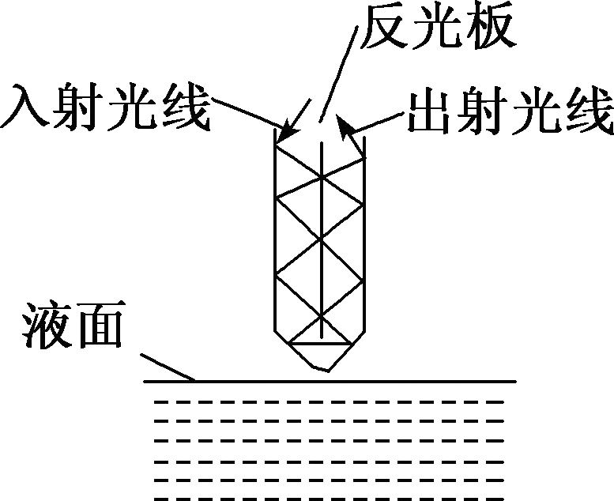
A. 玻璃管被液体包住之后，出射光强度增强
B. 玻璃管被液体包住之后，出射光消失
C. 玻璃管被液体包住之后，出射光强度减弱
D. 玻璃管被液体包住之后，出射光强度不变
3. 如图所示，某同学正在进行投篮训练．已知篮球出手点到地面的距离为h＝1.8 m，篮筐到地面的距离为H＝3 m，出手点到篮筐的水平距离为L＝4.2 m．若出手时篮球的速度方向与水平方向的夹角为53°，且能直接进入篮筐，则出手时篮球的速度大小约为(≈3.3，取sin 53°＝0.8，cos 53°＝0.6)( )
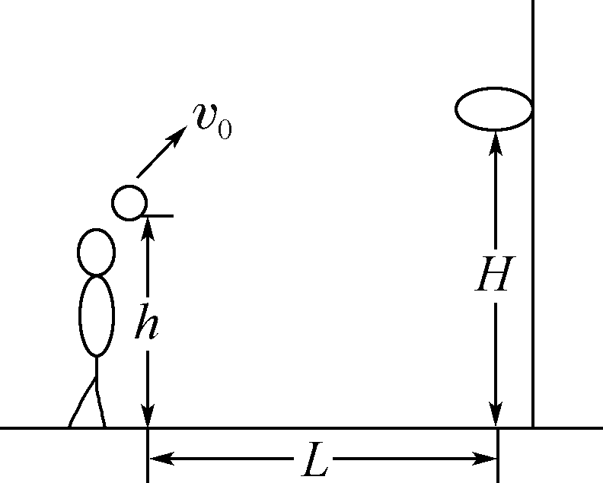
A. 5.6 m/s B. 7.5 m/s
C. 8.4 m/s D. 9.0 m/s
4. 如图所示，一定质量的理想气体，从图示A状态开始，经历了B、C状态，最后到D状态．下列说法中正确的是( )
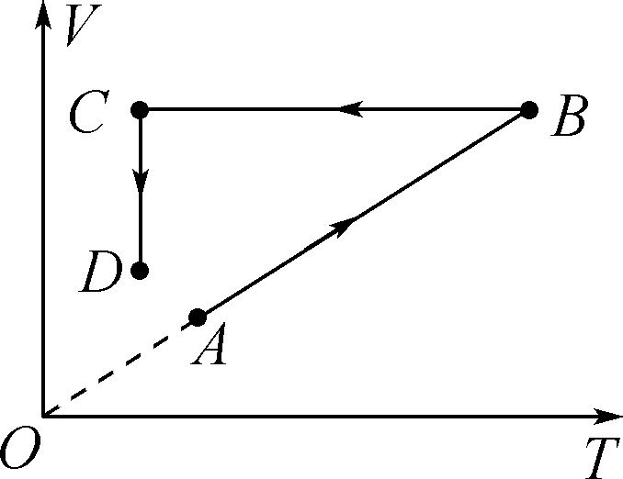
A. A→B过程温度升高，压强不变
B. B→C 过程体积不变，压强变大
C. C→D 过程体积变小，压强不变
D. C→D 过程温度不变，压强变小
5. 2020年11月28日，“嫦娥五号”在距月面约200 km的A处成功实施变轨进入环月椭圆轨道Ⅰ.绕月三圈后进行第二次近月变轨，进入环月圆轨道Ⅱ，如图所示，则“嫦娥五号”( )
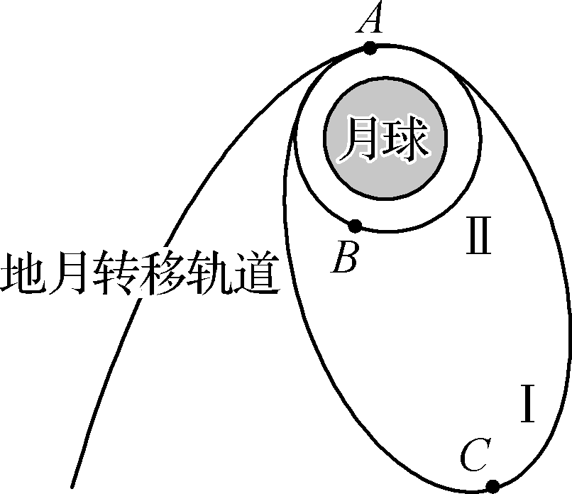
A. 在轨道Ⅰ的运行周期小于在轨道Ⅱ的运行周期
B. 在轨道Ⅱ上的速度小于月球的第一宇宙速度
C. 在轨道Ⅰ上A点的加速度小于轨道Ⅱ上B点的加速度
D. 在轨道Ⅱ上B点的机械能大于轨道Ⅰ上C点的机械能
6. 氢原子能级如图所示，当氢原子从n＝3跃迁到n＝2的能级时，辐射光的波长为656 nm.下列说法中正确的是( )
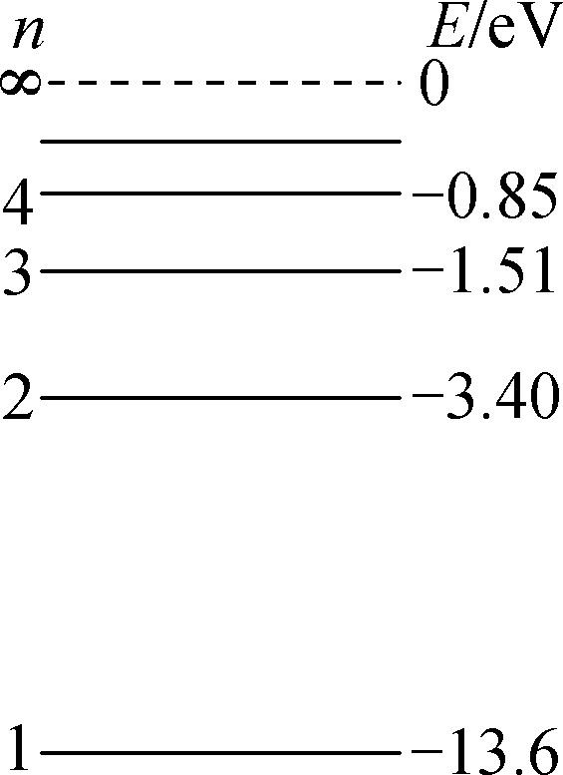
A. 氢原子从n＝2跃迁到n＝1的能级时，辐射光的波长大于656 nm
B. 用波长为325 nm的光照射，可使氢原子从n＝1跃迁到n＝2的能级
C. 一群处于n＝3能级上的氢原子向低能级跃迁时最多产生3种谱线
D. 用波长为633 nm的光照射，能使氢原子从n＝2跃迁到n＝3的能级
7. 如图所示，两端开口的弯管，左管插入水银槽中，管内外水银面高度差为h₁，右侧管有一段水银柱，两端液面高度差为h₂，中间封有一段空气，若( )
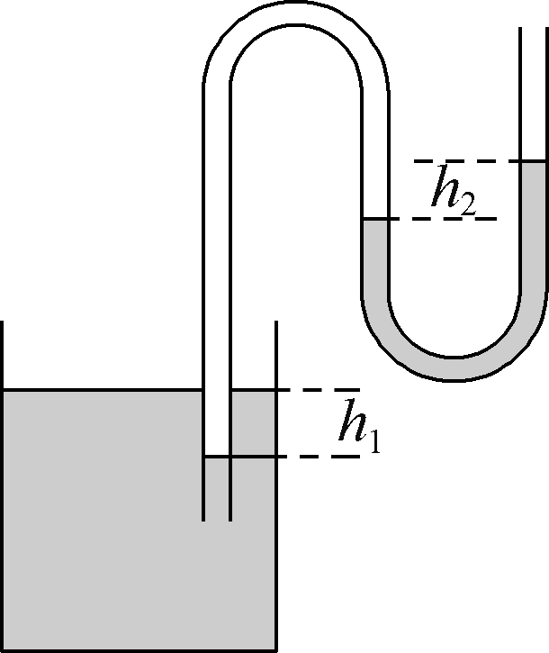
A. 温度升高，则h₁增大，h₂增大
B. 大气压升高，则h₁增大，h₂增大
C. 弯管下移少许距离，则h₁增大，h₂不变
D. 右管中滴入少许水银，则h₁不变，h₂增大
8. 如图所示，有一矩形线圈的面积为S，匝数为N，电阻不计，绕OO′轴在水平方向的磁感应强度为B的匀强磁场中以角速度ω匀速转动，从图示位置开始计时．矩形线圈通过铜滑环接理想变压器原线圈，副线圈接有固定电阻R₀和滑动变阻器R，下列说法中正确的是( )
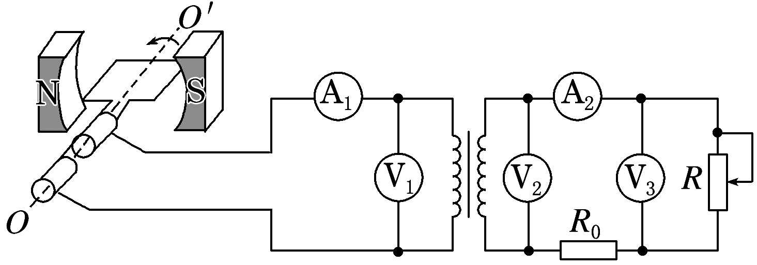
A. 矩形线圈产生的感应电动势的瞬时值表达式为e＝NBSωsin ωt
B. 矩形线圈从图示位置经过时间内，通过电流表A₁的电荷量为零
C. 滑动变阻器的滑片向上滑动过程中，电流表A₁和A₂示数都变小
D. 滑动变阻器的滑片向上滑动过程中，电压表V₁示数不变，V₂和V₃的示数都变小
9. 如图所示，两电荷量分别为－Q和＋2Q的点电荷固定在直线MN上，两者相距为L，以＋2Q点电荷所在位置为圆心、为半径画圆，a、b、c、d是圆周上四点，其中a、b在MN直线上，c、d两点连线垂直于MN.下列说法中正确的是( )
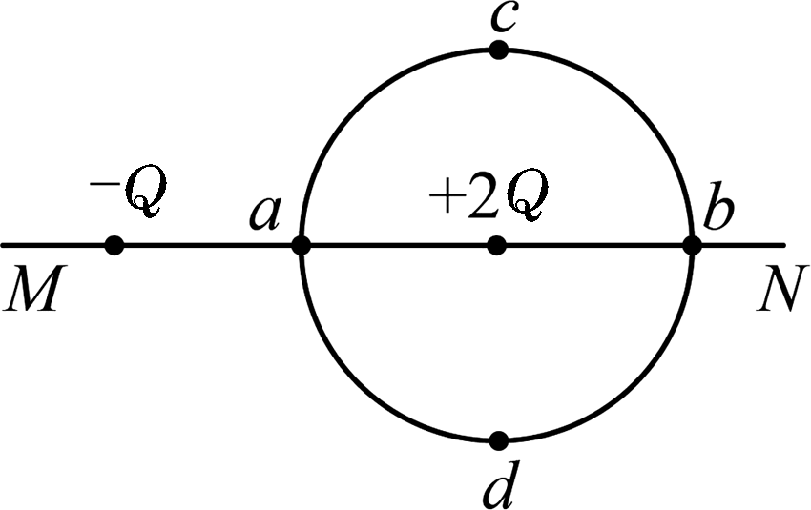
A. c、d两点的电场强度相同
B. c、d两点的电势相同
C. a点的电势高于b点的电势
D. a点的电场强度小于b点的电场强度
10. 随着电磁技术的日趋成熟，新一代航母已准备采用全新的电磁阻拦技术，其基本原理如图所示，飞机着舰时利用电磁作用力使它快速停止．为研究问题的方便，我们将其简化为如图所示的模型．在磁感应强度为B、方向如图所示的匀强磁场中，两根平行金属轨道MN、PQ固定在水平面内，相距为L，电阻不计．轨道端点MP间接有阻值为R的电阻．一个长为L、质量为m、阻值为r的金属导体棒ab垂直于MN、PQ放在轨道上，与轨道接触良好，质量为M的飞机以水平速度v₀迅速钩住导体棒ab，钩住之后关闭动力系统并立即获得共同的速度，假如忽略摩擦等次要因素，飞机和导体棒系统仅在安培力作用下很快停下来．下列说法中正确的是( )
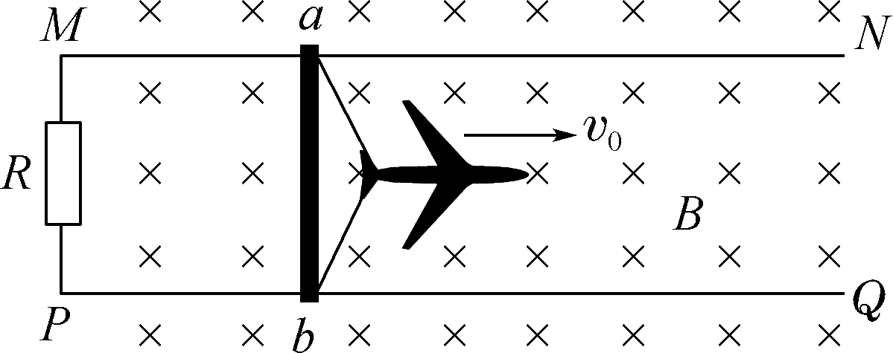
A. 飞机钩住导体棒过程中，系统损失的机械能为
B. 飞机钩住导体棒后，将做加速度减小的加速运动直到匀速直线运动
C. 从飞机钩住导体棒到它们停下来整个过程中运动的距离为
D. 导体棒ab克服安培力所做的功大小等于电阻R上产生的热量
二、 非选择题
11. (15分)某同学利用如图甲所示的装置测量滑块与长金属板之间的动摩擦因数和当地重力加速度．金属板固定于水平实验台上，一轻绳跨过轻滑轮，左端与放在金属板上的滑块(滑块上固定有宽度为d＝2.000 cm的遮光条)相连，另一端可悬挂钩码．本实验中可用的钩码共有N＝6个，每个质量均为m＝0.010 kg.
实验步骤如下：
① 在金属板上适当的位置固定光电门A和B，两光电门通过数据采集器与计算机相连．
② 用电子秤称量出滑块和遮光条的总质量为M＝0.150 kg.
③ 将n(依次取n＝1,2,3,4,5,6)个钩码挂在轻绳右端，其余N－n个钩码固定在滑块上．用手按住滑块，并使轻绳与金属板平行．接通光电门，释放滑块．计算机自动记录：
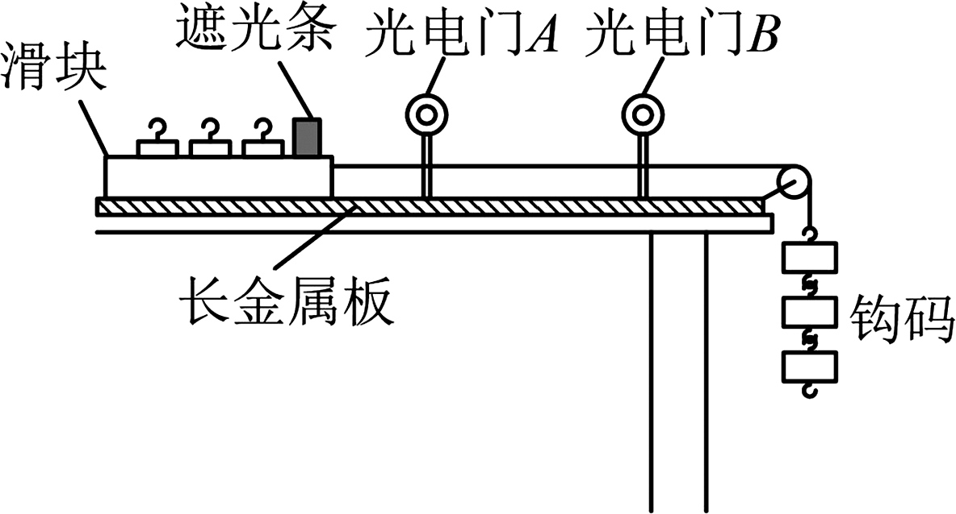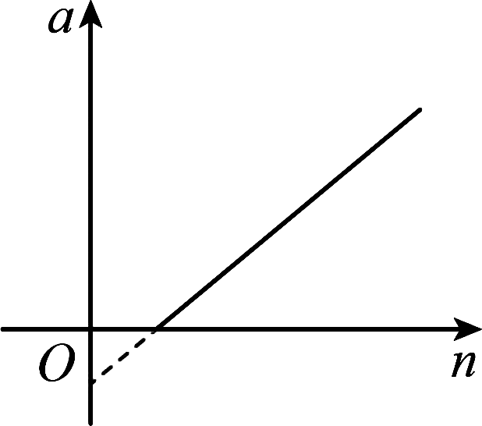
甲 乙
ⅰ. 遮光条通过光电门A的时间Δt₁.
ⅱ. 遮光条通过光电门B的时间Δt₂.
ⅲ. 遮光条的后端从离开光电门A到离开光电门B的时间Δt₁₂.
④ 经数据处理后，可得到与n对应的加速度a并记录．
回答下列问题：
(1) 在n＝3时，Δt₁＝0.028 9 s，Δt₂＝0.016 0 s，Δt₁₂＝0.404 0 s.
① 忽略遮光条通过光电门时速度的变化，滑块加速度的表达式为a₁＝____________，其测量值为________m/s²(结果保留三位有效数字．通过计算机处理得到＝34.60 s^{－1}，＝62.50 s^{－1})．
② 考虑遮光条通过光电门时速度的变化，滑块加速度的测量值________(填“大于”“等于”或“小于”)真实值．
(2) 利用记录的数据拟合得到an图像，如图乙所示，该直线在横轴上的截距为p、纵轴上的截距为q.用已知量和测得的物理量表示滑块与长金属板之间动摩擦因数的测量值μ＝________，重力加速度的测量值g＝________(结果用字母表示)．
12. (8分)P、Q是一列简谐横波中的两个质点，它们的平衡位置相距30 m，各自的振动图像如图中的实线和虚线所示，且P、Q之间的距离小于一个波长，求：
(1) 若P比Q离波源近，该波的波长．
(2) 若Q比P离波源近，该波的速度．
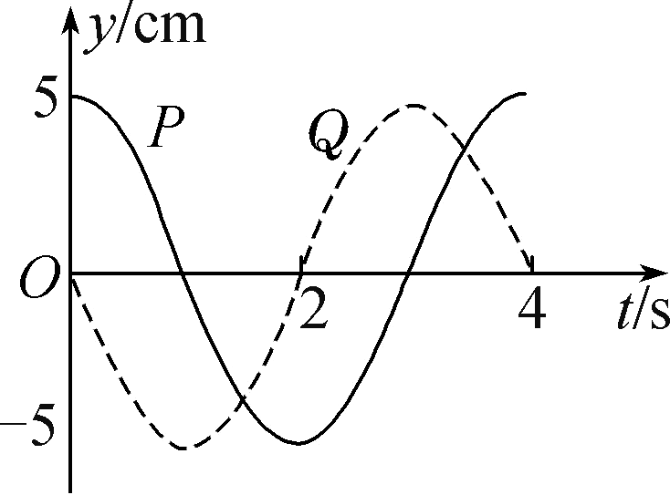

13. (16分)如图甲所示，在光滑绝缘水平桌面内建立平面直角坐标系xOy，在第Ⅱ象限内有平行于桌面的匀强电场，场强方向与x轴负方向的夹角θ＝45°.在第Ⅲ象限垂直于桌面放置两块相互平行的平板C₁、C₂，两板间距为d₁＝L，板间有竖直向上的匀强磁场，两板右端在y轴上，板C₁与x轴重合，在其左端紧贴桌面有一小孔M，小孔M离坐标原点O的距离为L.在第Ⅳ象限垂直于x轴放置一块平行于y轴的竖直平板C₃，平板C₃在x轴上垂足为Q，垂足Q与原点O相距d₂＝L.现将一质量为m、带电荷量为－q的小球从桌面上的P点以初速度v₀垂直于电场方向射出，刚好垂直C₁板穿过M孔进入磁场．已知小球可视为质点，P点与小孔M在垂直电场方向上的距离为s，不考虑空气阻力．
(1) 求匀强电场的场强大小．
(2) 要使带电小球无碰撞地穿出磁场并打到平板C₃上，求磁感应强度的取值范围．
(3) 若t＝0时刻小球从M点进入磁场，磁场的磁感应强度随时间周期性变化，取竖直向上为磁场的正方向，如图乙所示，磁场的变化周期T＝，小孔M离坐标原点O的距离L＝，求小球从M点打在平板C₃上所用的时间．
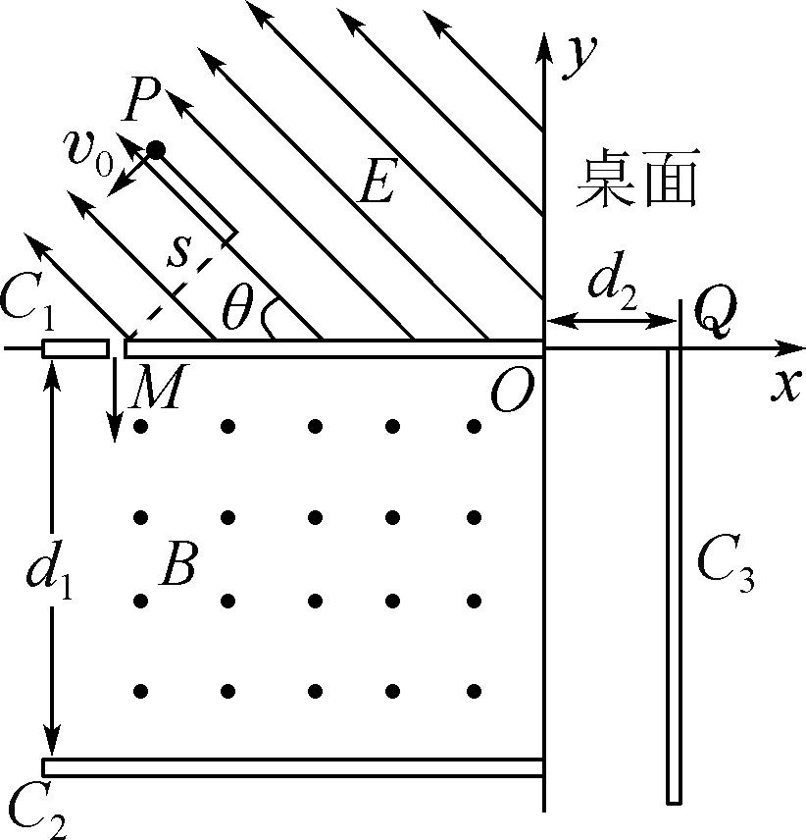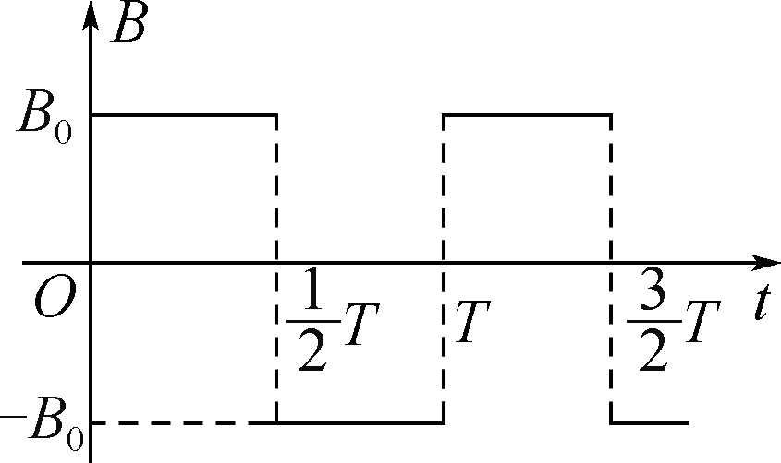
甲 乙

